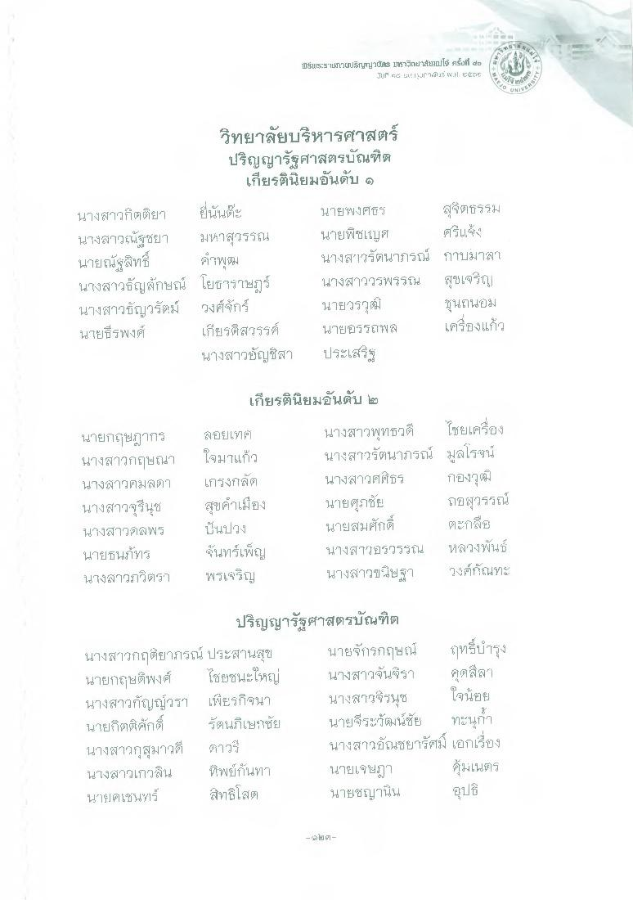
ImI5AS THITIOnlyTyาด 5วิตปสัยaiใจ ตรั้งที่ 2
บที่ 7 ม.ค. 13 T“ได้ดังน* (W.H C#235
วิทยาลัยบริหารศาสตร์ ปริญญารัฐศาสตรบัณฑิต
เกียรตินิยมอันดับ 9 นางสาวกิตติยา นันต๊ะ
นายพงศธร
สุจิตติธรรม นางสาวณัฐชยา มหาสุวรรณ นายพืชเธญศ ศรีแสั่ง นายณัฐสิทธิ์ คําพุฒ
นางสาวรัตนาภรณ์ กาบมาสุก นางสาวธัญลักษณ์ โยชาราษฎร์ นางสาววรพรรณ สุขเจริญ นางสาวธัญวรัตม์ วงศ์จักร์ นายวรวุฒิ ชุนถนอม นายธีรพงศ์ เกียรติสวรรค์ นายอรรถพล เครื่องแก้ว
นางสาวอัญชิสา ประเสริฐ
นายกฤษฎากร นางสาวกฤษณา นางสาวกมลดา นางสาวจุรีนุช นางสาวตลพร นายธนภัทร นางสาวกวิตรา
เกียรตินิยมอันดับ ๒ ลอยเท
นางสาวพุทธวดี ไชยเครื่อง ใจมาแก้ว นางสาวรัตนาภรณ์ มูลโรจน์ เกรงกลัด นางสาวศศิธร
กองวุฒิ สุขคําเมือง นายศุภชัย ถยสุวรรณ์ ป็นปรง
นายสมศักดิ์ ตะกลี่ย อันทร์เพ็ญ นางสาวอรวรรณ หลวงพันธ์ พรเจริญ
นางสาวขนิษฐา วงศ์กัณทะ
ปริญญารัฐศาสตรบัณฑิต นางสาวกฤติยากรณ์ ประสานสุข นายจักรกฤษณ์ ฤทธิ์บํารุง นายกฤษติพงศ์ ไชยชนะใหญ่ นางสาวจันจิรา คุดสีลา นางสาวกัญญ์วรา เพียรกิจนา นางสาวจิรนุช ใจน้อย นายกิตติศักดิ์ รัตนภิเษกชัย นายจีระวัฒน์ชัย ทะนุก นางสาวกุสุมาวดี ดาวรี
นางสาวอัณซยารัศม์ เอกเรื่อง นางสาวเกวลิน ทิพย์กันทา นายเจษฎา คุ้มเนตร นายคเชนทร์ สิทธิโสต นายชญานิน
อุปธิ์
- ) 1
-

